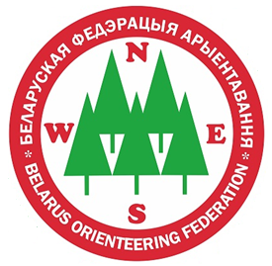
ЧЕМПИОНАТ БЕЛАРУСИ
НА УДЛИНЕННЫХ ДИСТАНЦИЯХ
МАРАФОН – 2015

ТЕХНИЧЕСКАЯ ЗАЯВКА
(отправить до 28 сентября 2015 года)
E-mail: orientby@gmail.com

от команды________________________________

№ | Группа | Фамилия, имя | Год  рождения | Разряд | Номер  чипа  ЧИПаИПа
1
2
3
4
5
6
7
8
9
10
11
12
13
14
15
16
17
18

Представитель__________________________________

Целевой взнос:
Для групп МЖ 21, 21А, 35,45, М55 -100 000 руб. С чипом организаторов – 110 000 руб.
Для групп МЖ 20, Ж55,60, М60 – 60 000 руб. С чипом организаторов – 70 000 руб.
Штраф за не приехавшего участника – 50% целевого взноса.
При прохождении мандатной комиссии представитель команды выкупает весь стартовый пакет своей команды согласно предварительной заявке.

Оплата взноса – при прохождении мандатной комиссии. Возможна оплаты взноса посредством безналичного расчета.

ОСО «Белорусская федерация ориентирования» РБ

Адрес: 220005, г. Минск, пр-т Независимости, 49

Номер счета: 3015103675010

Банк: Региональная дирекция №700 ОАО «БПС-Сбербанк»» г. Минск, код 369

Адрес банка: г. Минск, пр-т Машерова, 80

УНН: 100172873 ОКПО: 00049354
Назначение платежа: целевой взнос на организацию соревнований.

